**第二章 基于ToDoList的知识点讲解**

2-2

1. vue不支持IE8及以下的版本

2-3用vue实现ToDoList

1. 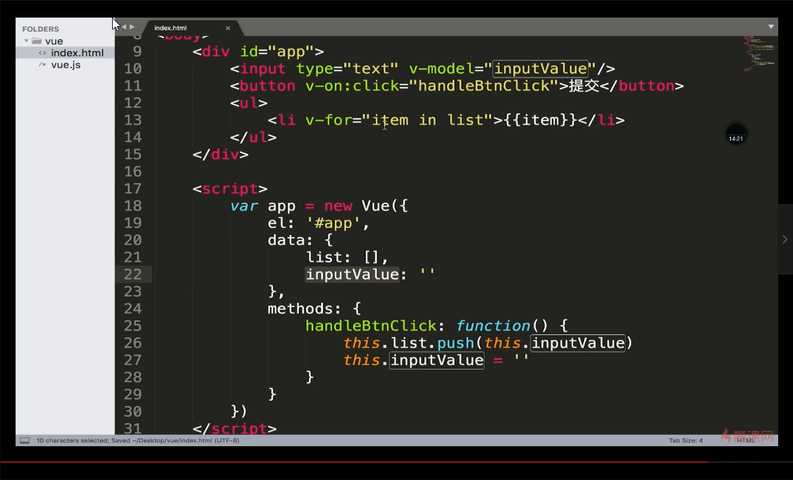

* 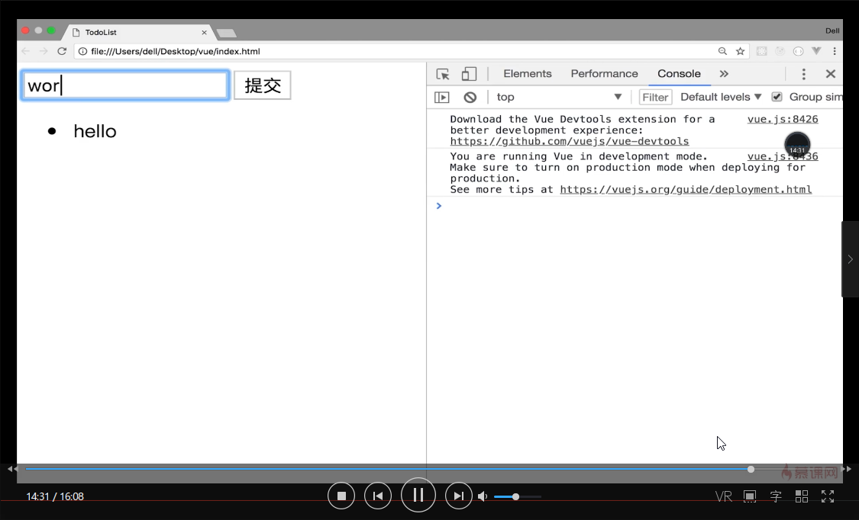

2-4 MVVM模式

1. 用jquery实现ToDoList

M（模型）-v（视图）-p（控制器）设计模式，核心是通过p进行DOM操作：。 M用于存储数据，V用于显示。

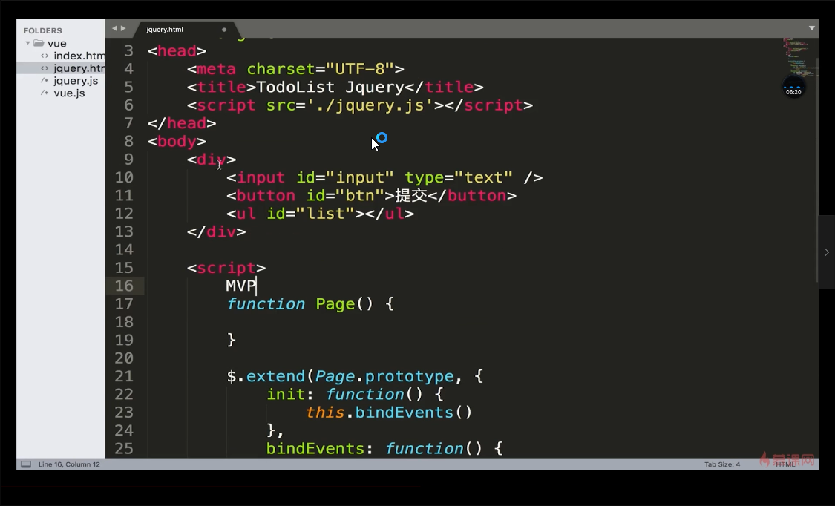

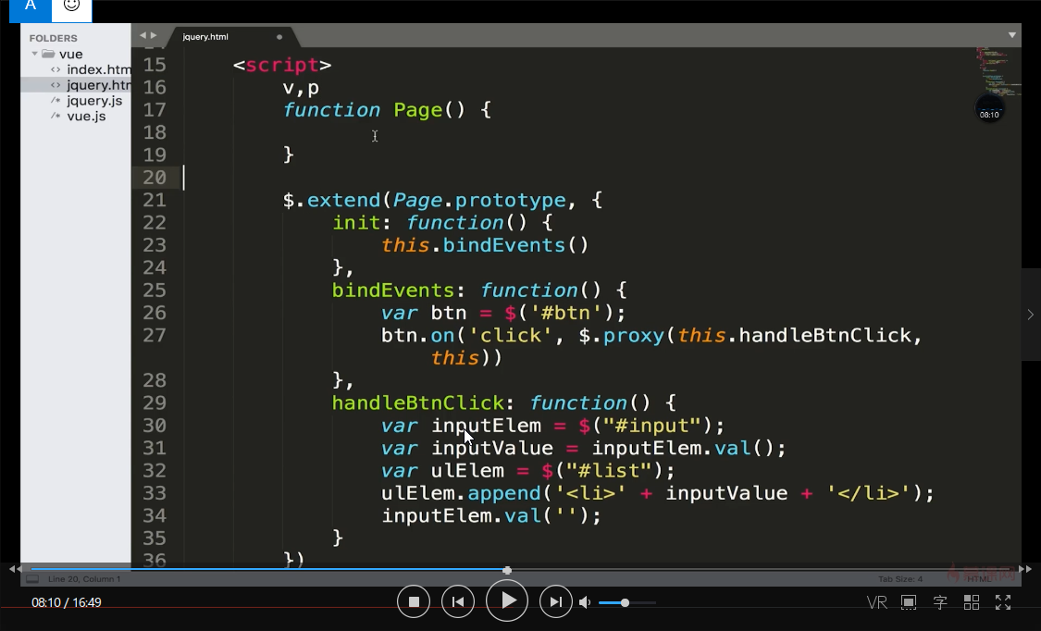

实现效果同上。

2.m-v-vm模型的核心在m和v，没有DOM操作，是面向数据进行编程。

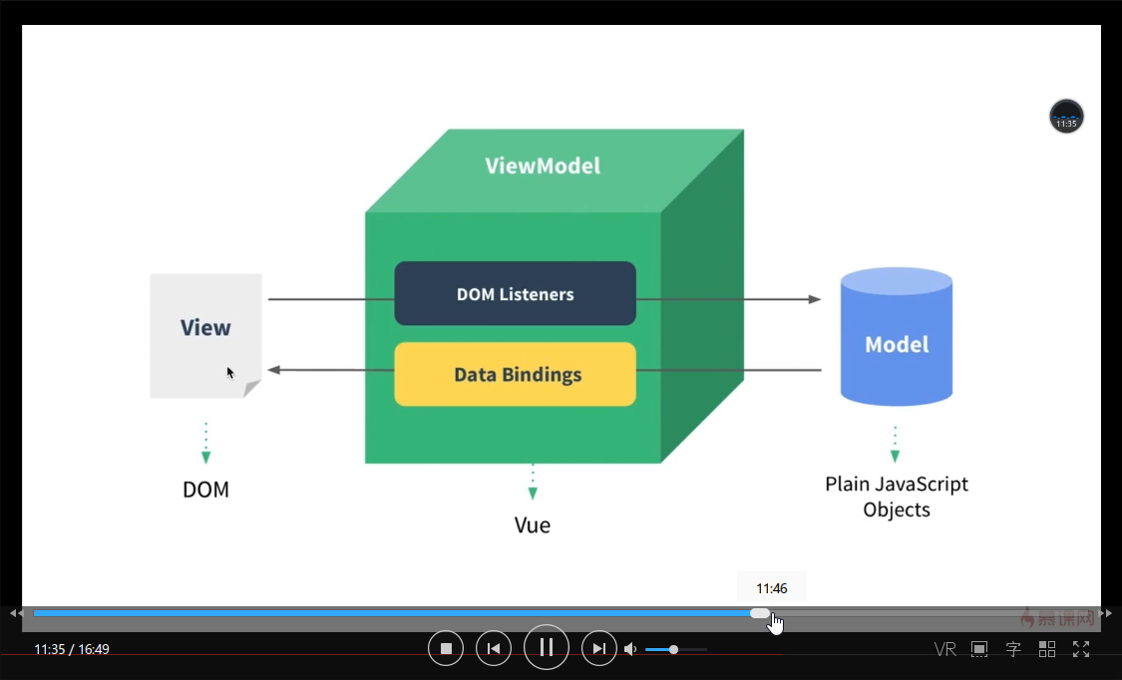

2-5 前端组件化

每个组件是页面上的一个区域，组件化有利于代码维护。

2-6 使用组件化思想修改ToDoList

局部组件，全局组件

2-7 组件之间的简单传值

实现效果，点击删除对应的待办事项。

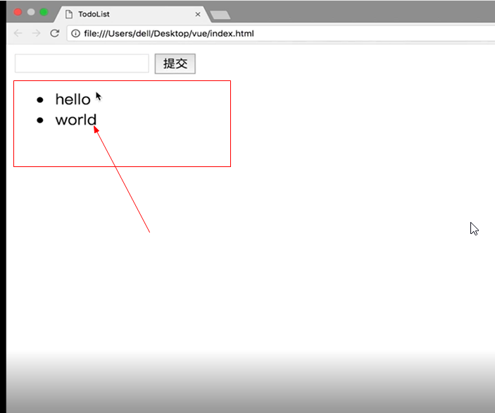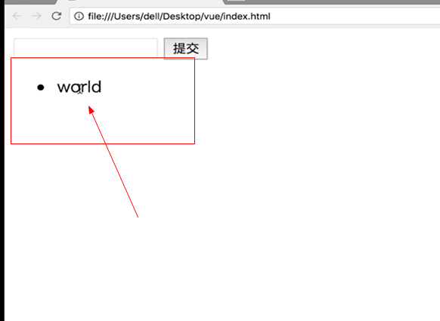

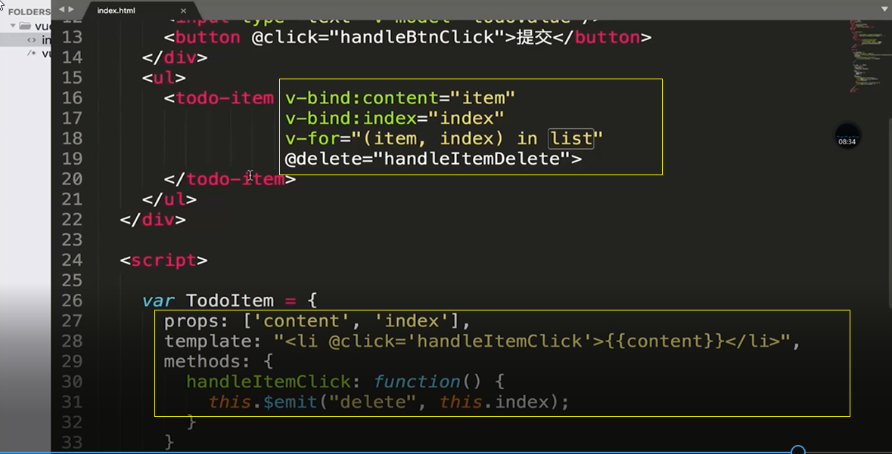

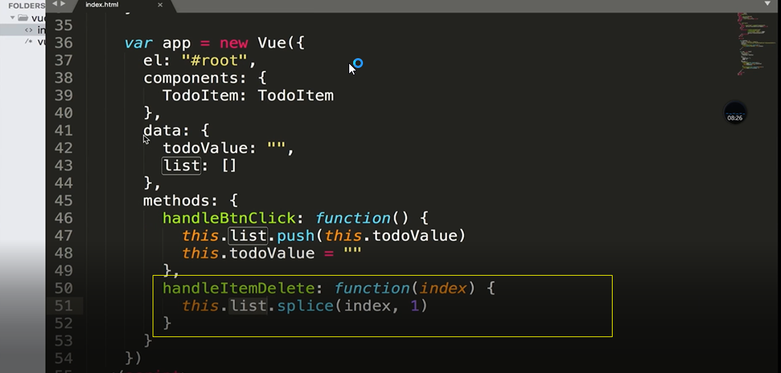

总结：1.将v-for里面父组件的index传给绑定的index（属于子组件），将绑定的index通过prop传递给子组件

1. 给子组件添加handItemClick（）事件，通过emit传递事件delete和index，事件放在子组件标签里。
2. 父组件在todo-item接收事件，在自己的组件里添加自定义事件，传入index参数，处理事件。

第三章

3-1 Vue实例

每个组件都有一个实例，每个实例都有一系列的实例属性和方法。

3-2 vue实例生命周期函数

1. 生命周期函数就是Vue实例在某一个时间点会自动执行的函数
2. 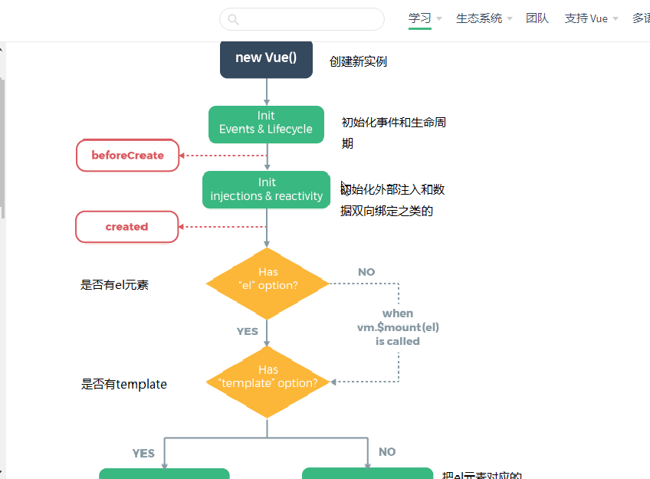

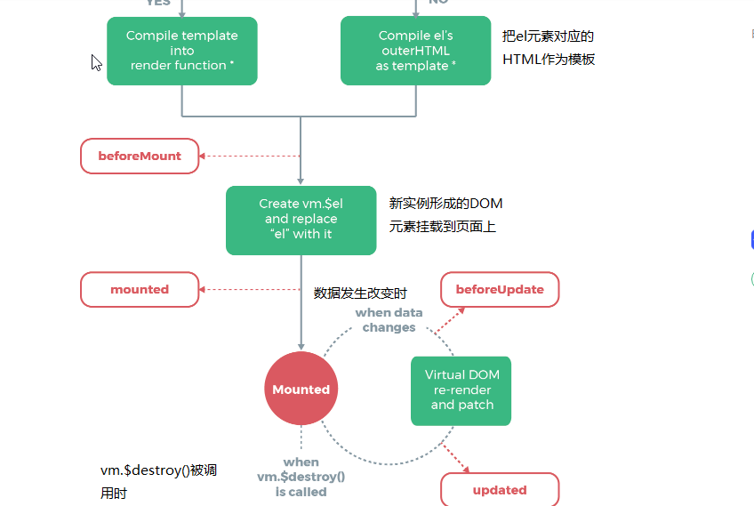

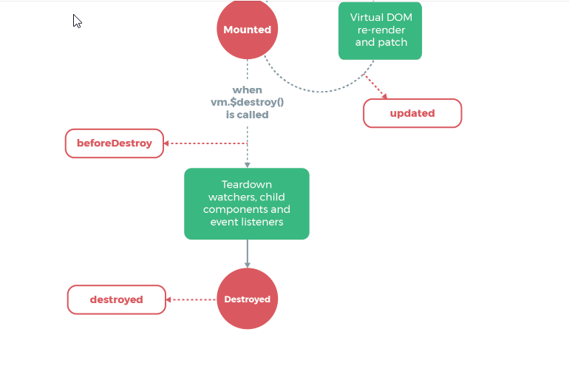

3-3 模板语法

1. 双括号语法=v-text，v-text不等于v-html。

3-4 计算属性，方法和侦听器

1. computed，watch都有一个缓存机制，性能更高，但computed计算更简洁；methods每次都要重新计算。所以如果上述三种都可以使用的情况下，优先使用computed，既简洁，性能又高。
   1. 计算属性的setter和getter
2. 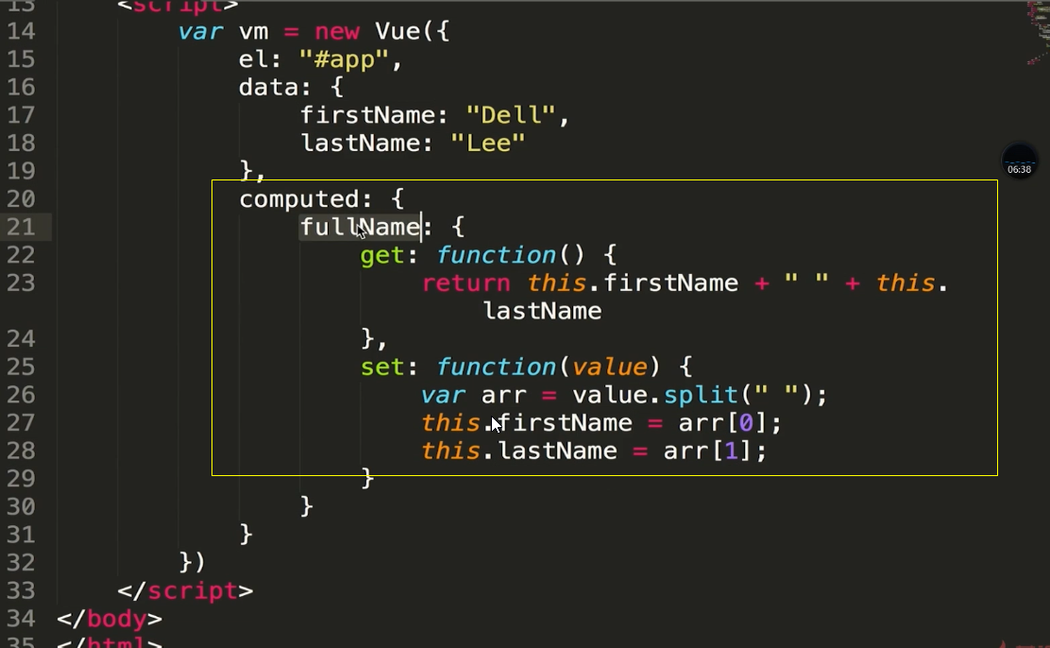
   1. vue中的条件渲染

1.v-show的DOM元素永远存在页面上，v-if为false时DOM元素被移除页面，不占页面区域。

2.v-if和v-else的标签必须连在一起写，否则出错。

3.vue里面有复用机制，不想被复用就加key。

3-7 vue中的列表渲染

1. 添加一个唯一值作为key：

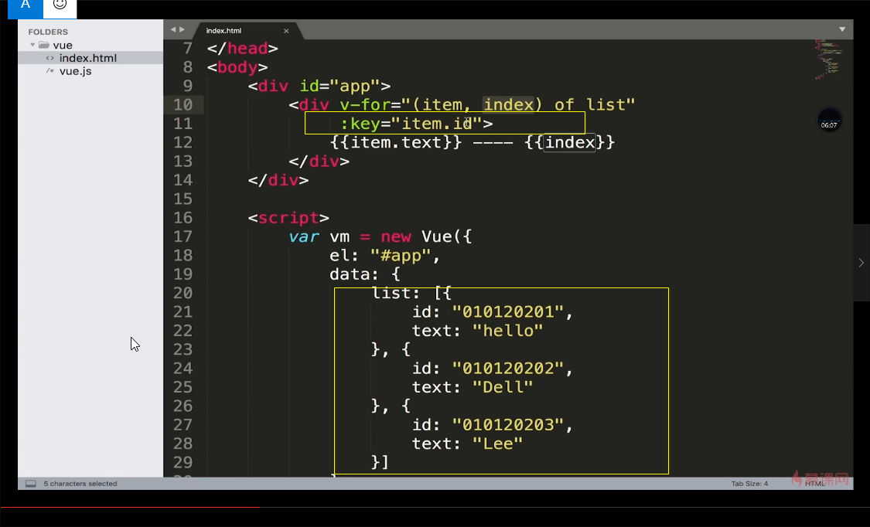

1. 使用变异方法才能动态地在浏览器上改变数组：push pop shift unshift splice sort reverse等。

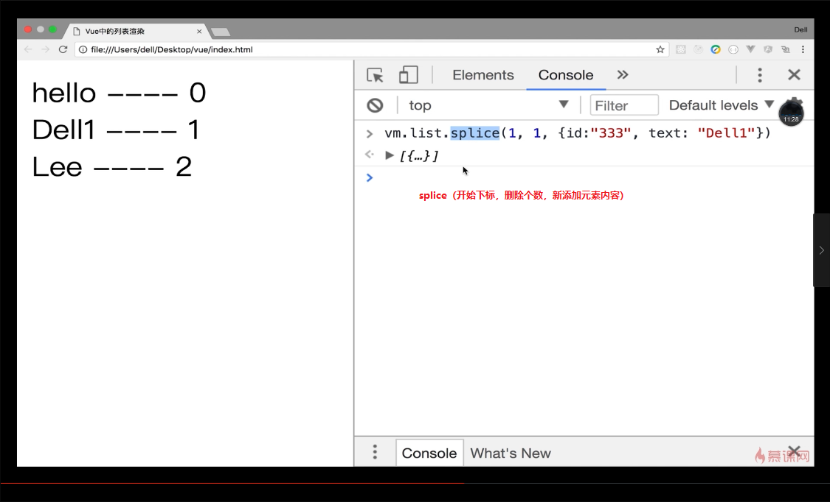

1. 通过改变数据的引用地址也可以改变数据

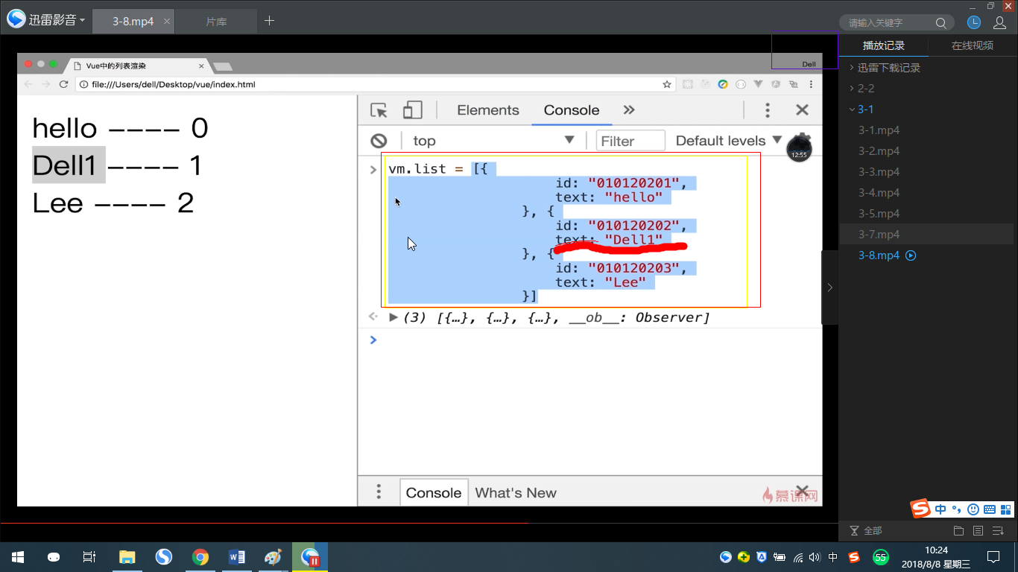

1. template：模板占位符，用于包裹一些页面内容而不渲染到页面上。
2. 对象列表：

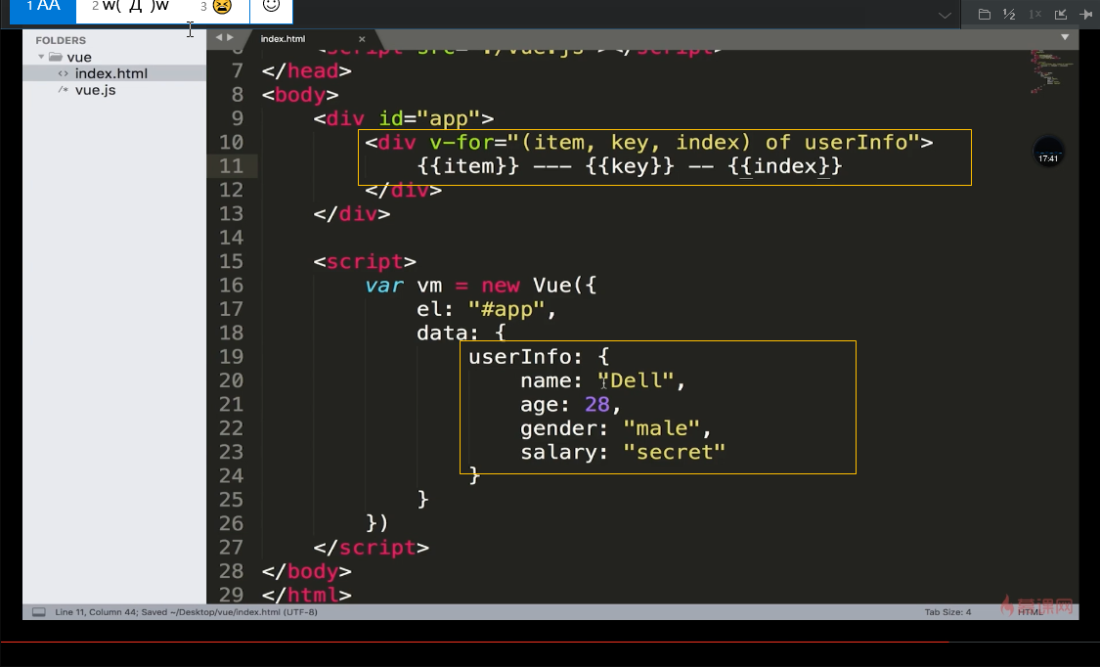

改变对象列表只能通过改变引用的方式改变数据：

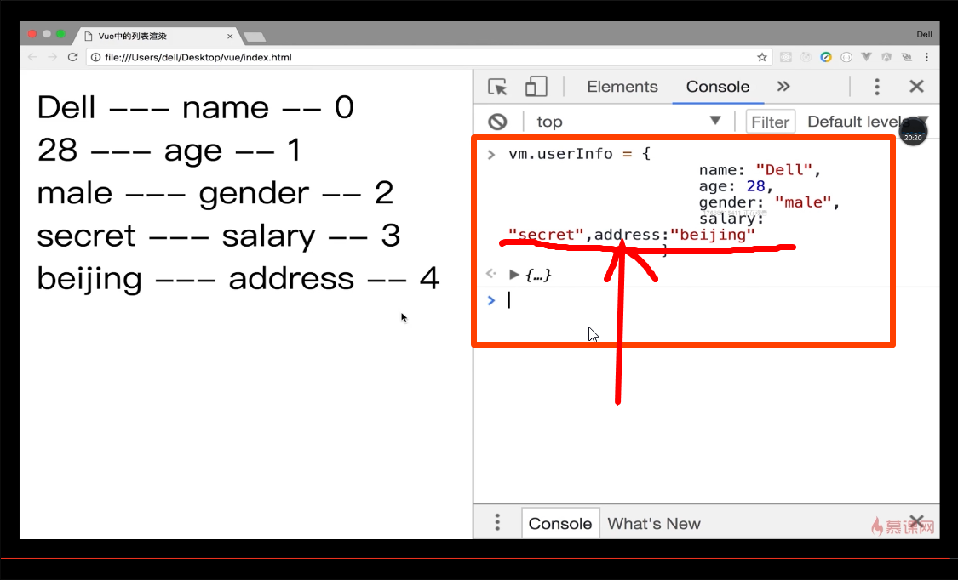

**第四章**

4-1 使用组件的细节点

1. 使用is属性解决模板标签上出现bug的情况。因为h5规定只能有table-tbody-tr-td的嵌套，而不能用table-tbody-row嵌套，is属性可以解决这个问题。

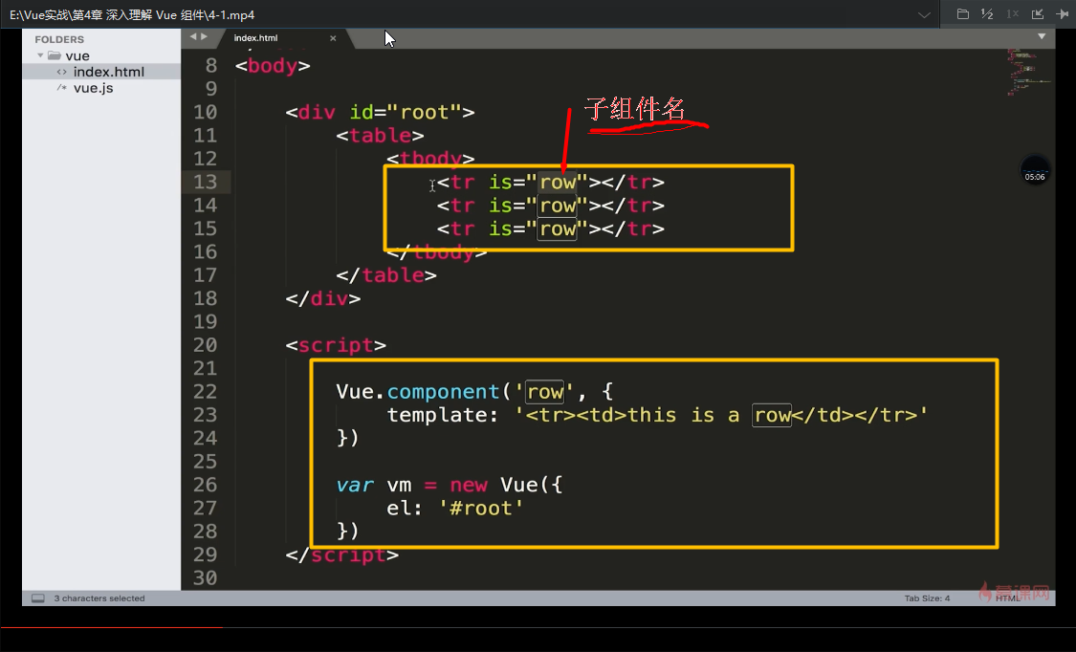

1. 在子组件里面定义data时data必须是一个函数而不能是对象

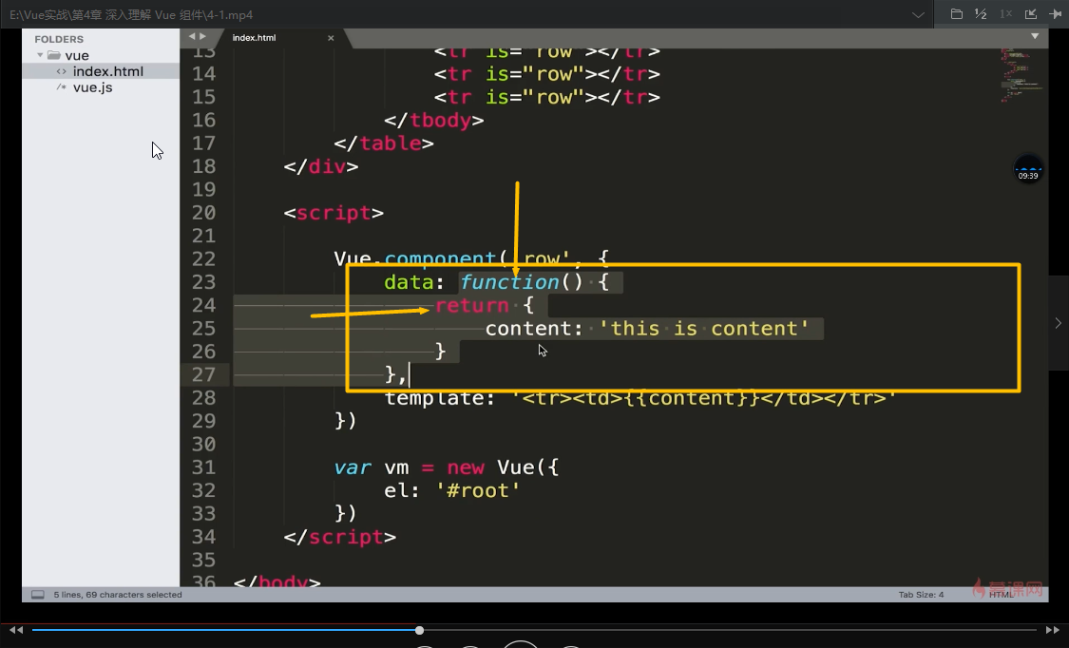

1. 通过$.refs.hello可以获取hello所在的DOM节点。$.refs表示所有引用。

实现效果：计数器，点击第一个和第二个增加，同时第三个数据求和。

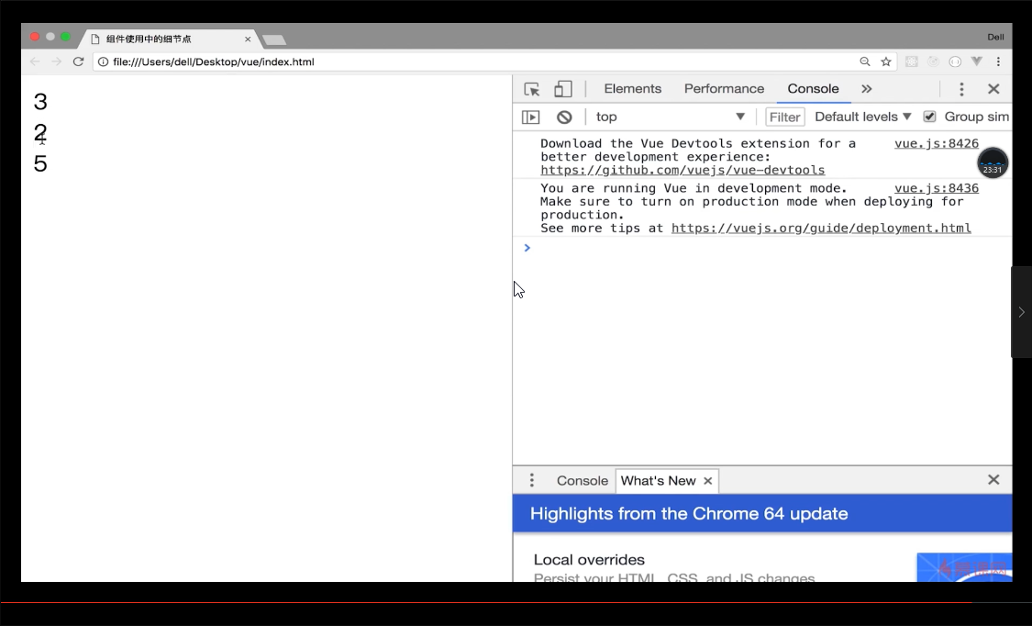

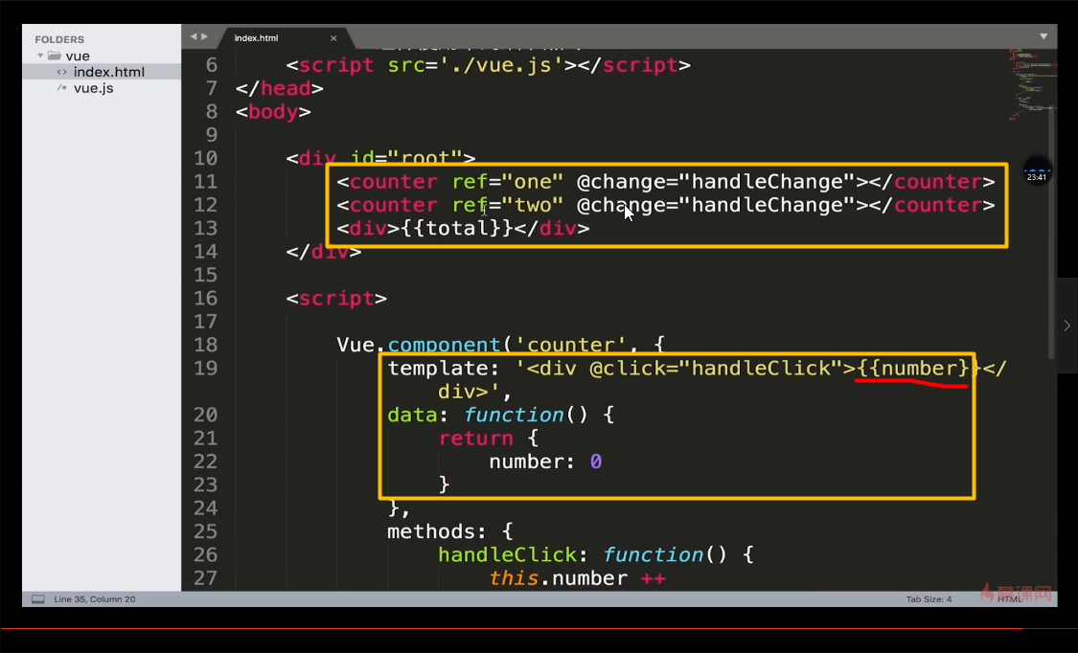

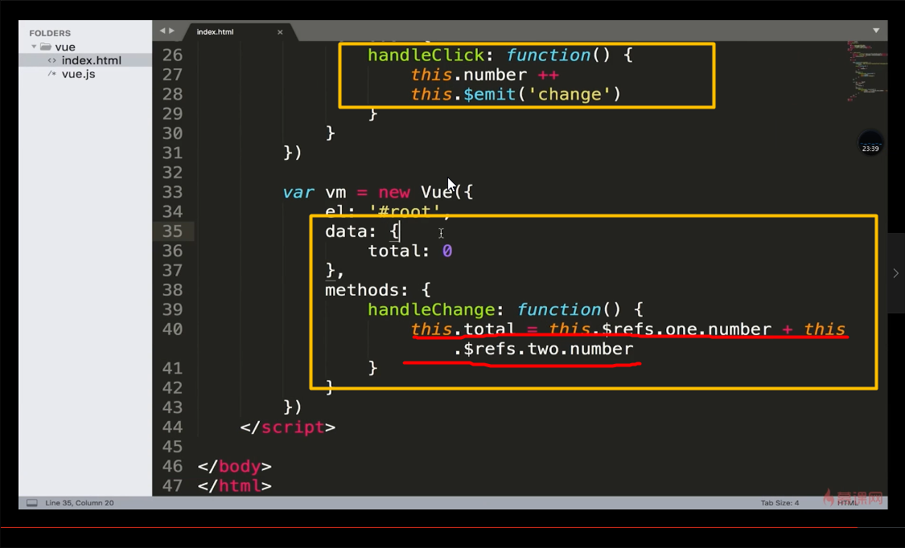

4-2 父子组件的数据传递（仍然以计数器为例）

1. 单向数据流：父组件可以修改参数，子组件不能随意修改父组件传递过来的参数，否则可能影响其他子组件对参数的引用。解决办法是在子组件data里面复制一份参数给自己再使用。

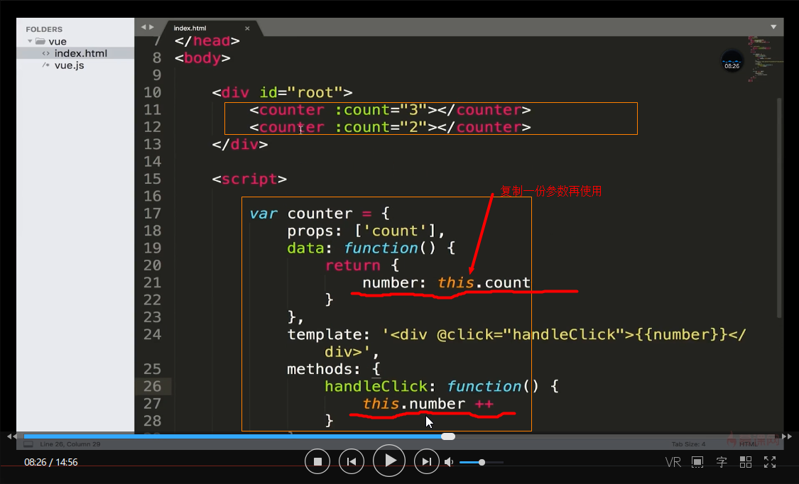

1. 子组件向父组件传递参数时除了事件名称还有用于传递给父组件事件接收的参数。

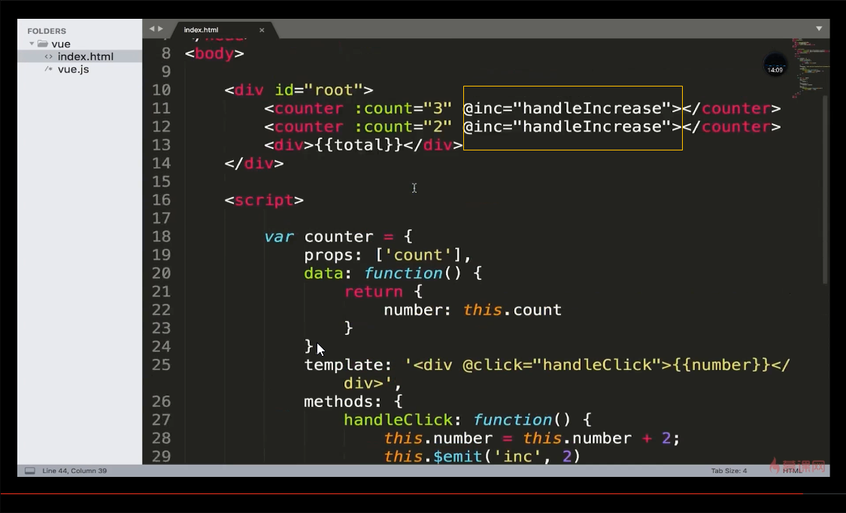

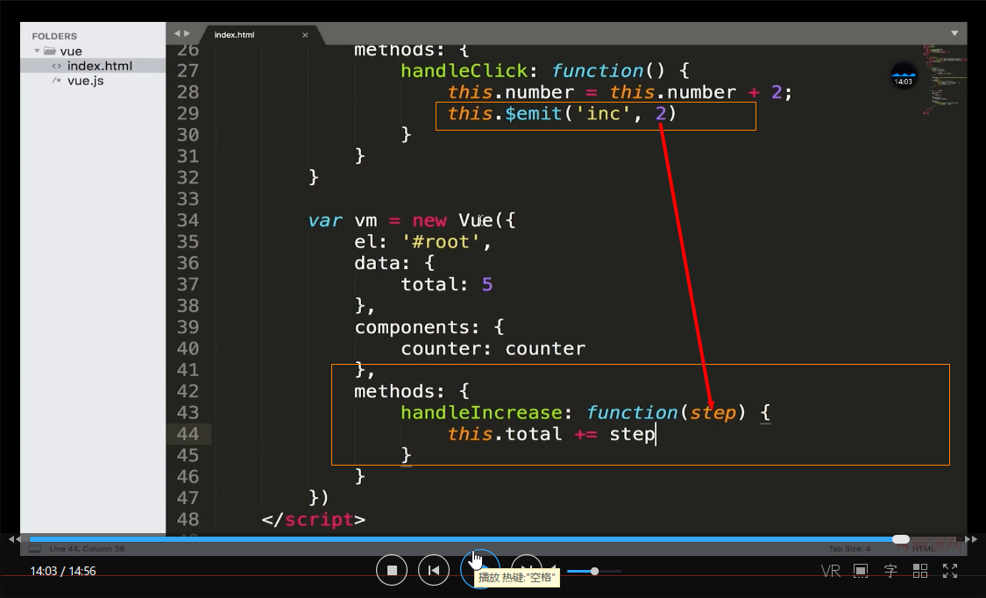

4-3 组件参数效验与非props 特性

1. content=”123”--🡪传递的是字符串“123”； v-bind:content=”123”-🡪传递的是数字123。
2. 参数效验

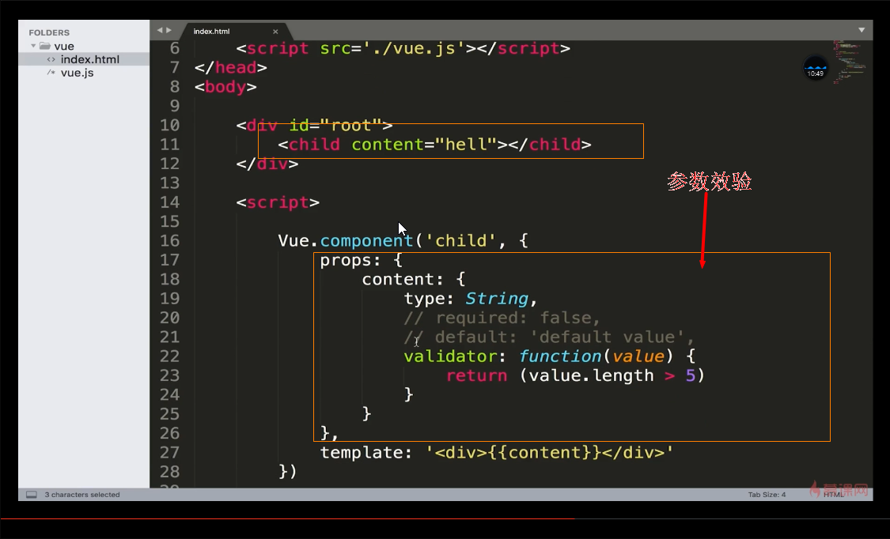

1. 非props特性

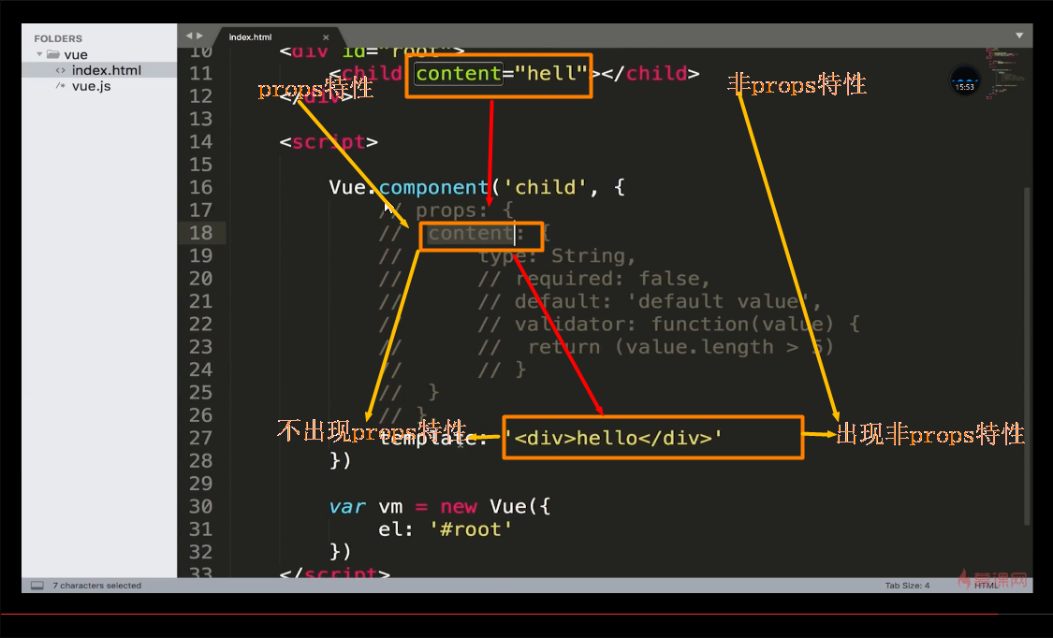

4-4 给组件绑定原生事件

1. 通过子组件的原生事件给父组件绑定原生事件

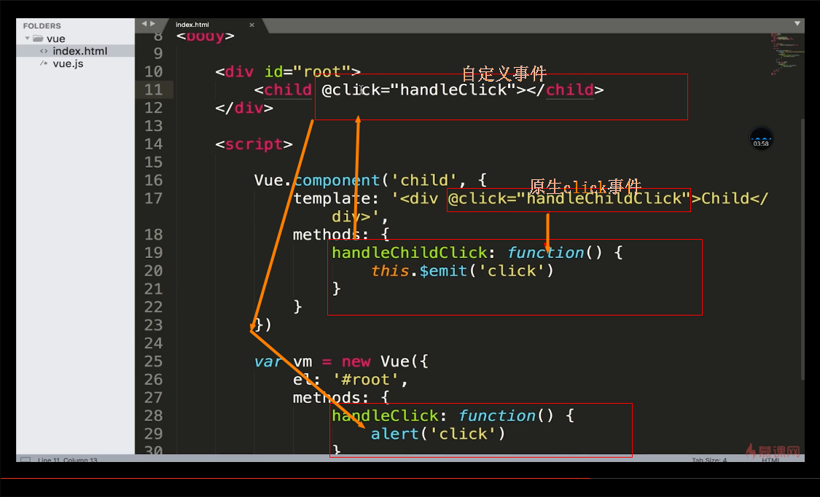

1. 上面的方法太麻烦，更简便的绑定原生事件的方法：

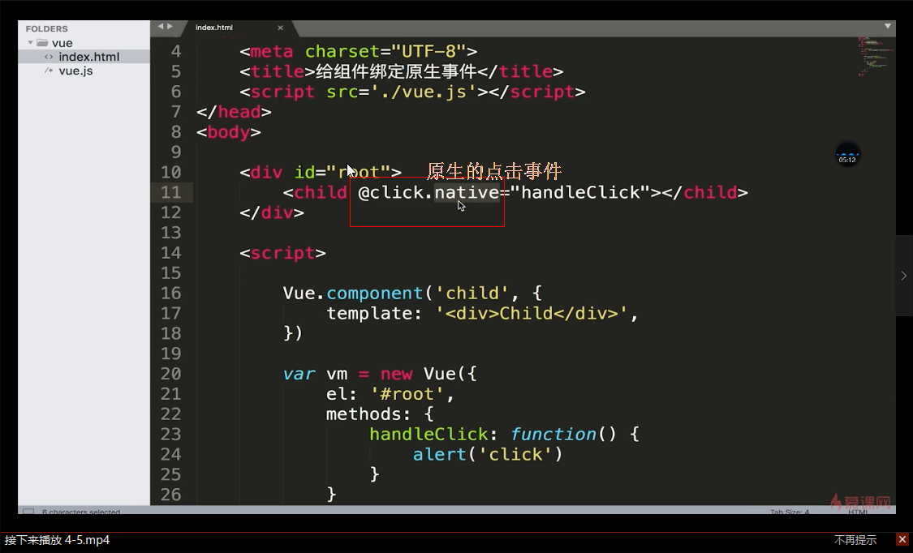

4-5非父子组件之间的传值方法

1. vue是轻量级的视图层框架
2. 非父子组件传值的方法：（1）vuex；（2）总线机制（Bus/总线/发布订阅模式/观察者模式）
3. 总线机制

实现效果：点击第一个组件，第二个组件改变成第一个组件的样子（点击dell，下面变成dell）

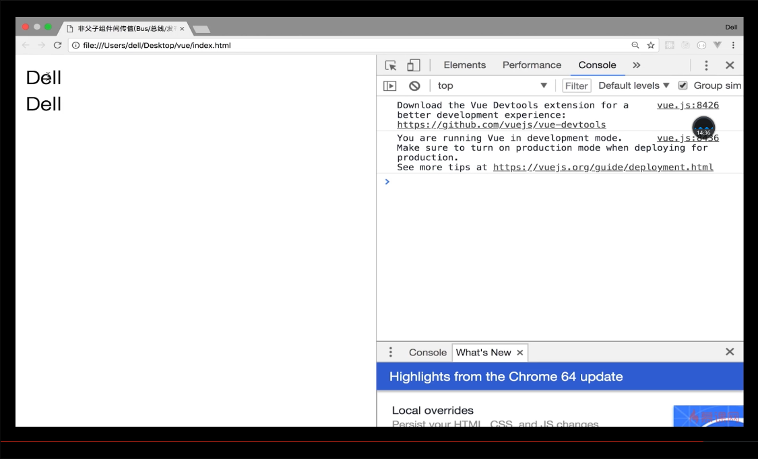

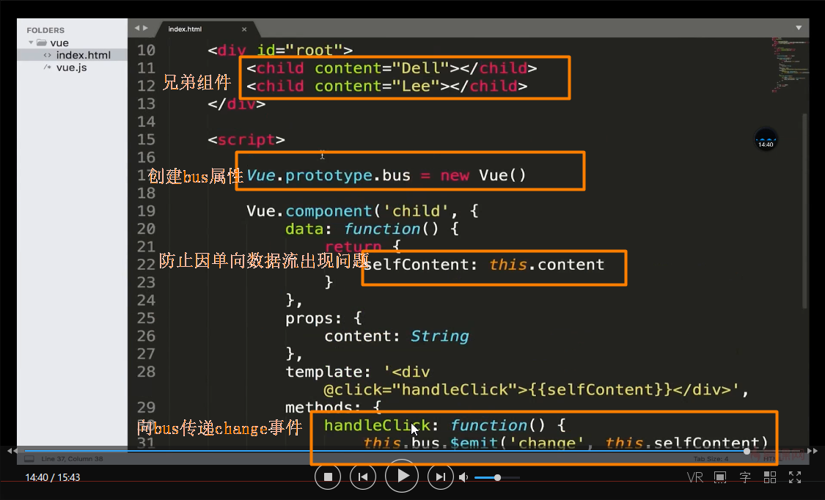

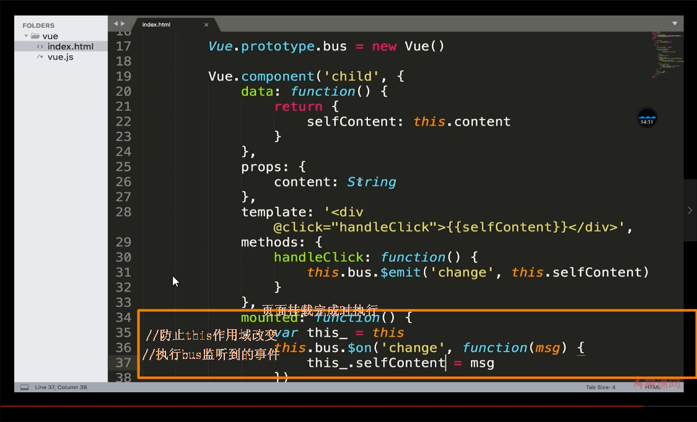

4-6 在Vue中使用插槽

1. 通过插槽可以更方便地向子组件传递DOM元素，子组件通过slot就可以接收到插槽的内容。具名插槽，给插槽取名字。

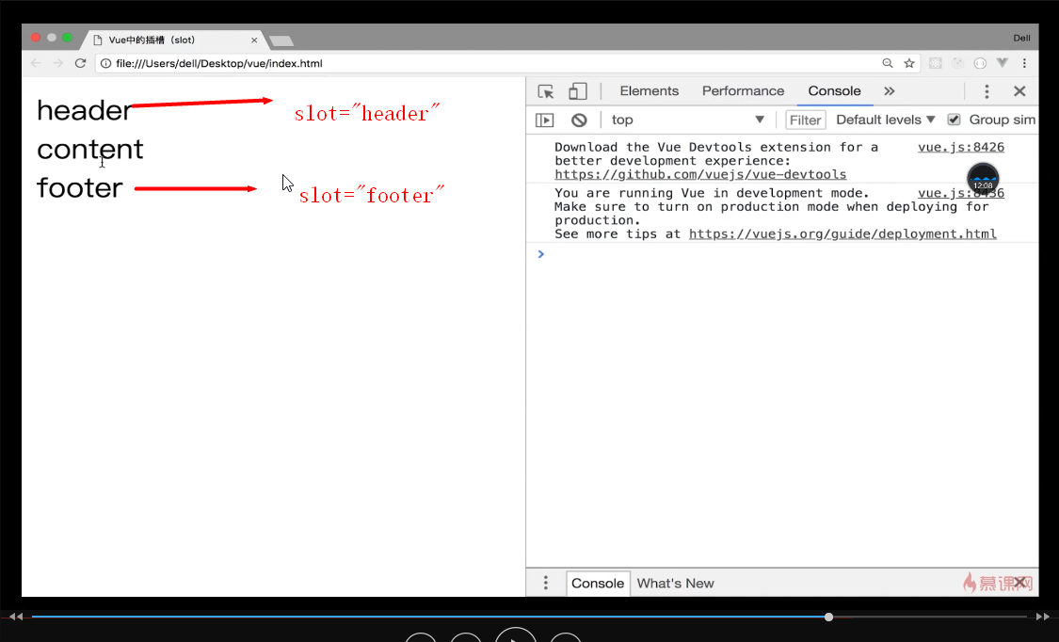

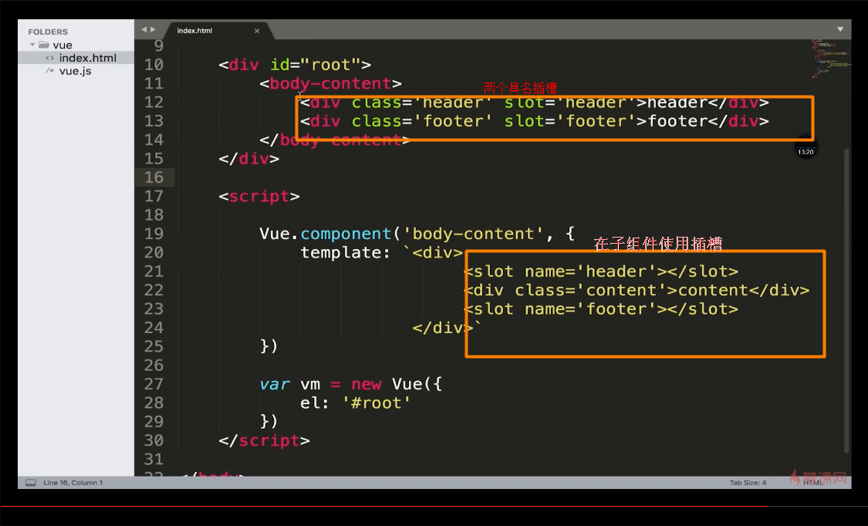

插槽只有一个，具名插槽可以有多个。

4-7 vue中的作用域插槽

1. 执行逻辑：父组件调用子组件的时候给子组件传了一个作用域插槽，该插槽必须以template包裹，同时通过slot-scope=“props”说明从子组件接收的数据放在props中，然后告诉子组件一个模板的信息，即子组件如何展示数据。
2. 什么时候使用作用域插槽：当子组件的某一部分DOM结构应该由外部传递进来的时候。

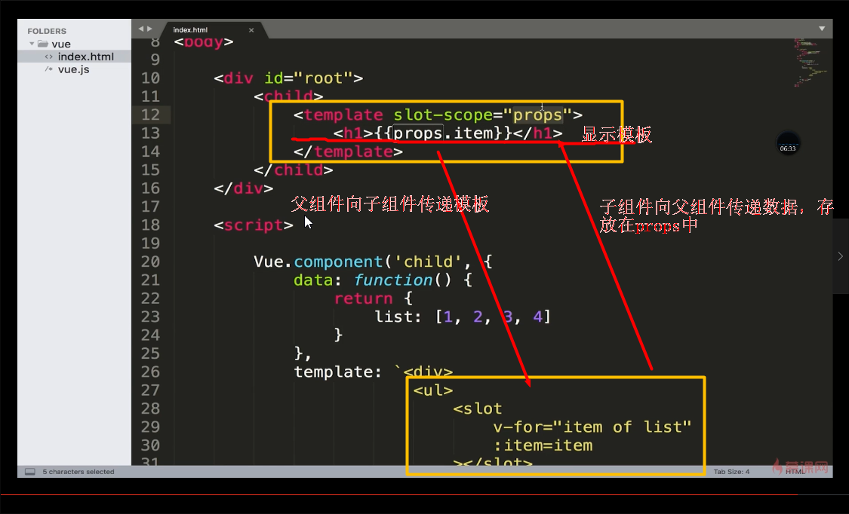

4-8 动态组件与v-once指令

1. 在vue中使用v-once可以有效地提高一些静态内容的展示效率。因为v-once有缓存机制，可以减少组件反复销毁又建立的过程。
2. 实现效果，点击按钮切换两个组件

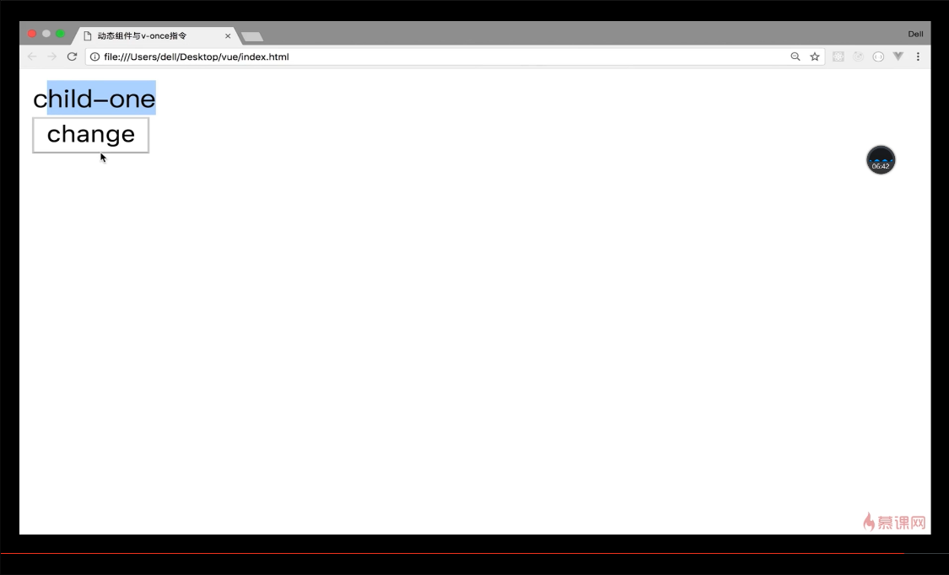

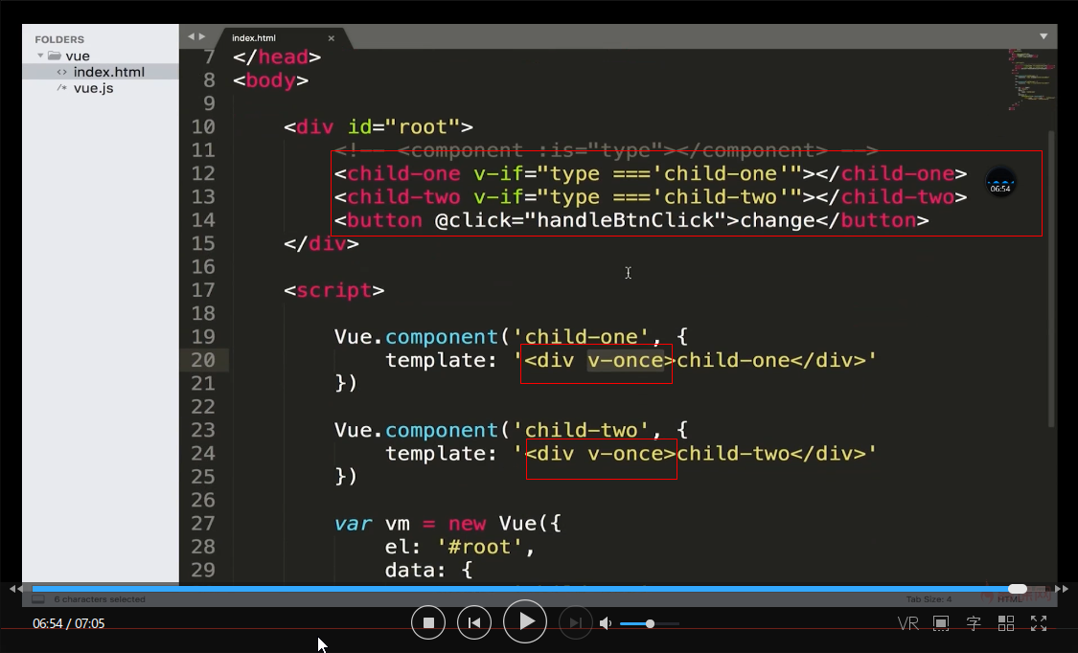

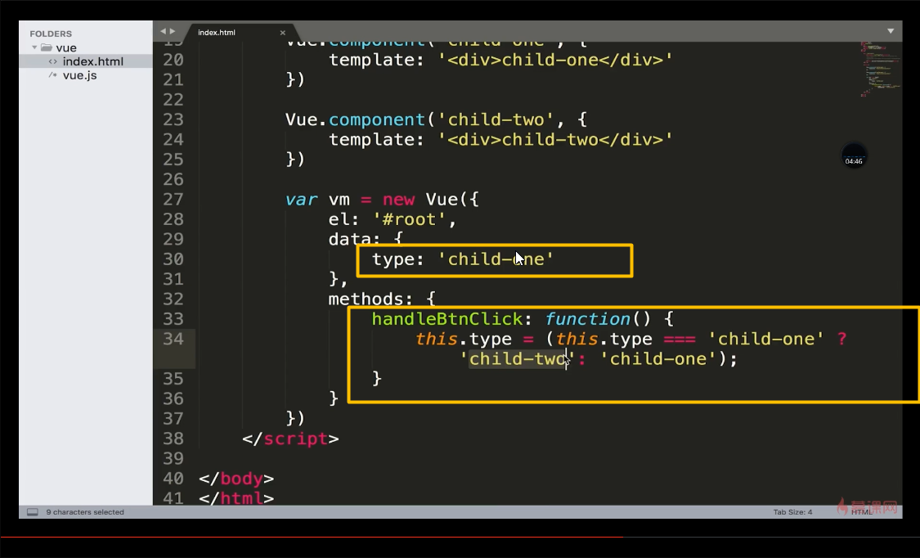

1. 更简便实现2中效果的办法：使用动态组件，通过is监听组件的变化，方法不变。

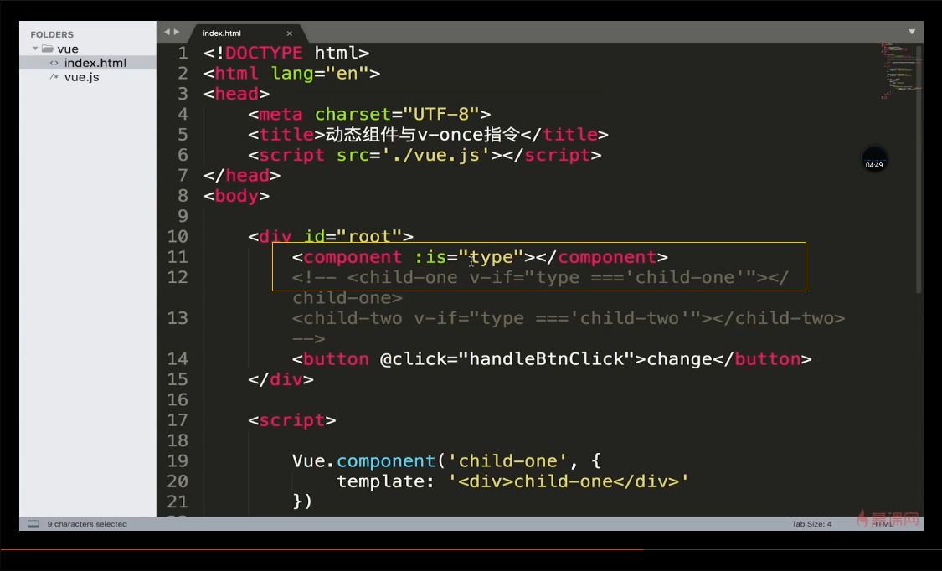

第五章Vue中的动画特效

5-1 vue中CSS动画原理

1. 当一个元素被transition包裹的时候，vue会自动分析元素的css样式，然后构建一个动画的流程，
2. 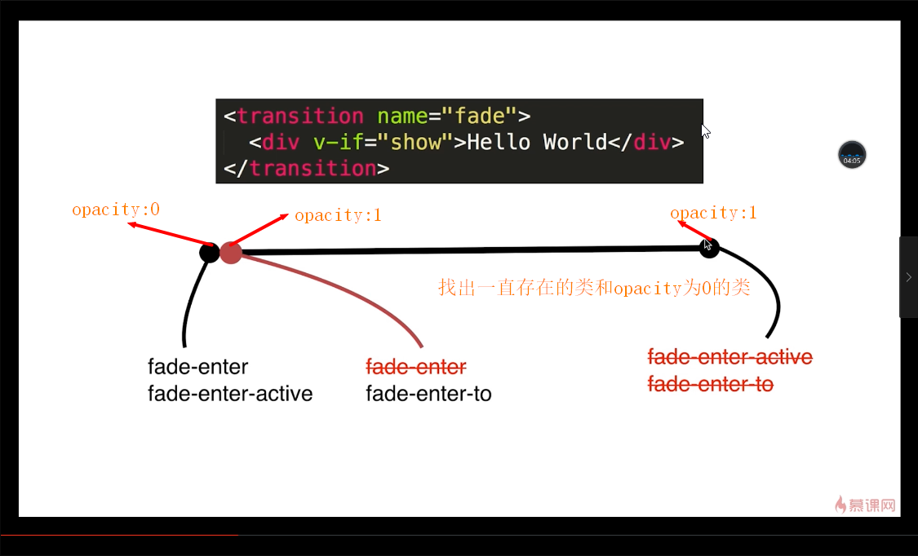

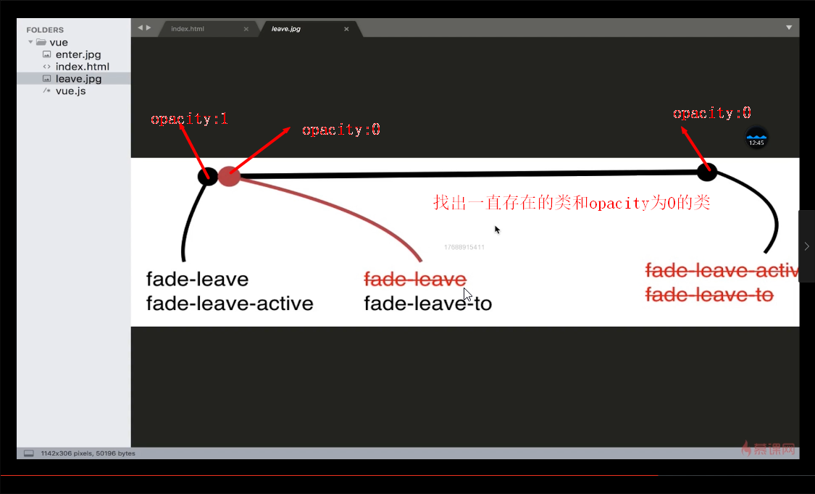

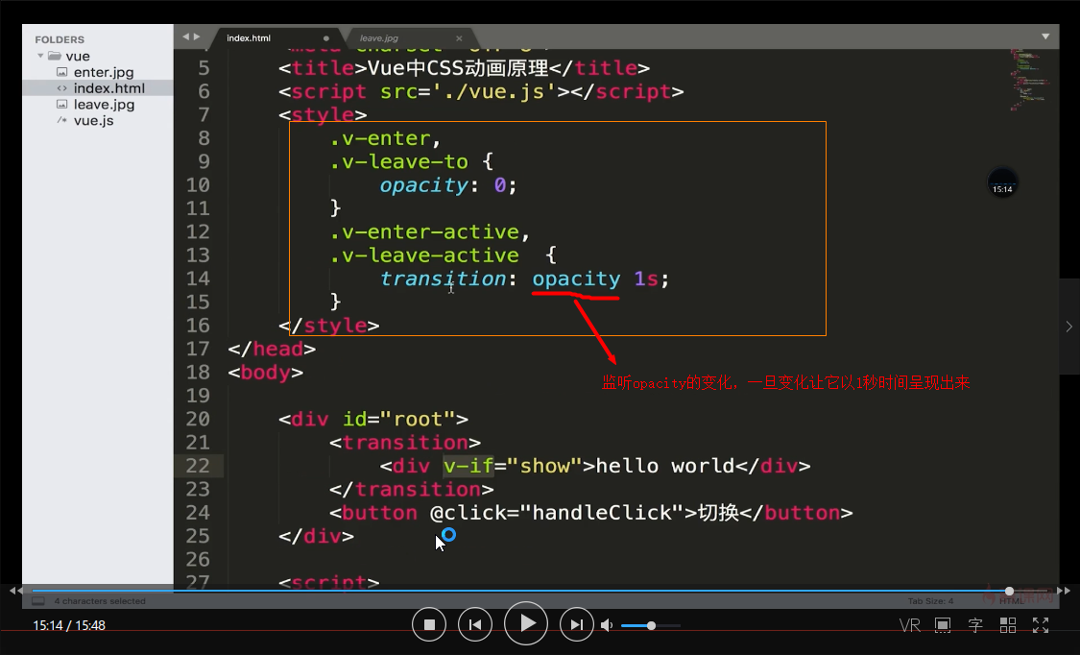

5-2 在Vue中使用animate.css库

1. 不需要自己写复杂的css动画

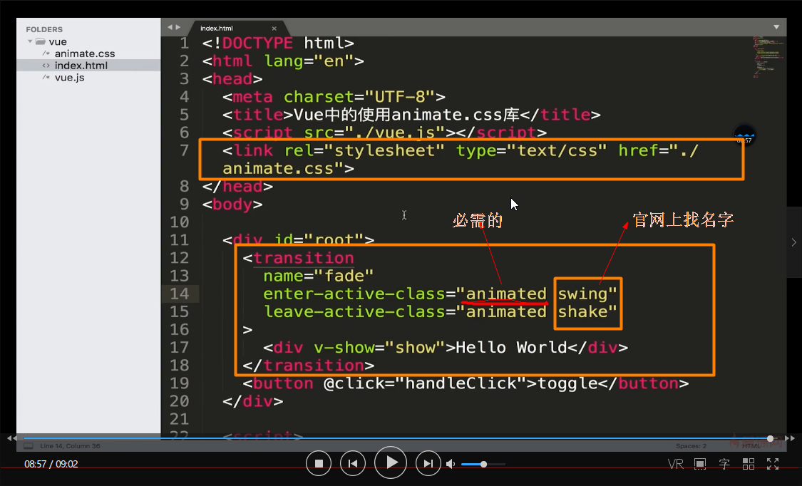

5-3 在vue中同时使用过渡（transition）和动画（animate）

1. 通过type指定以transition还是animate的动画时长为准。

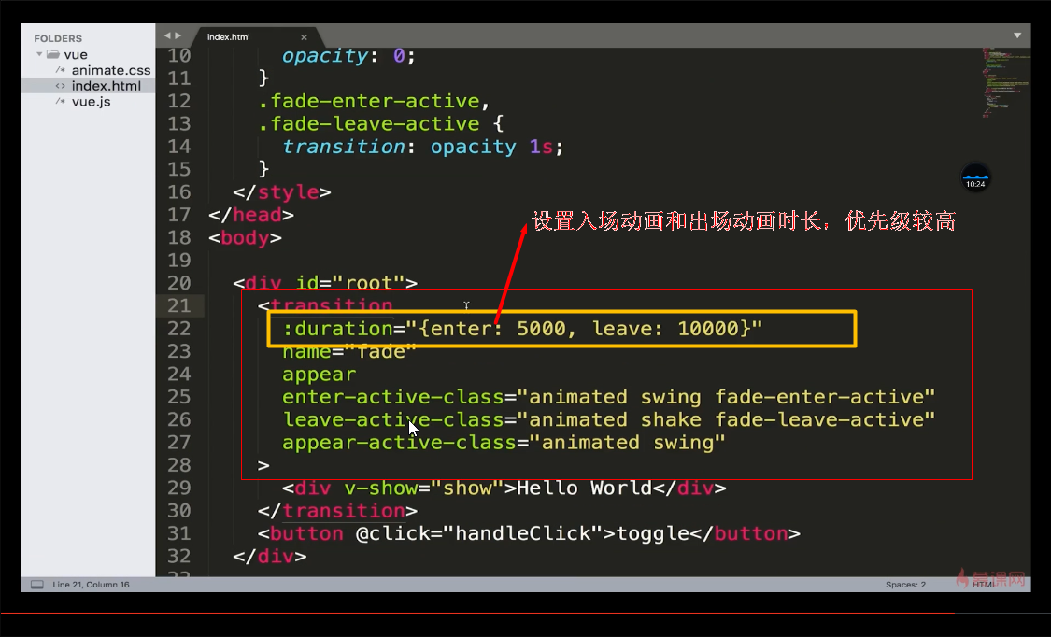

5-4 vue中js动画与Velocity.js（动画库）的结合

1. 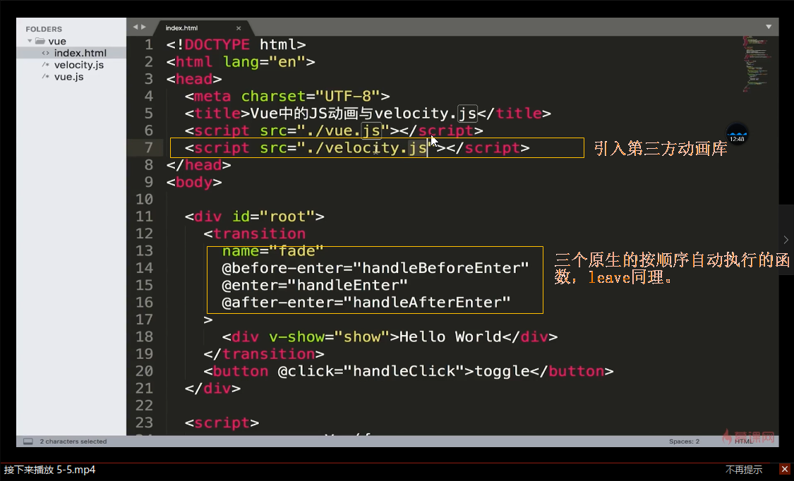

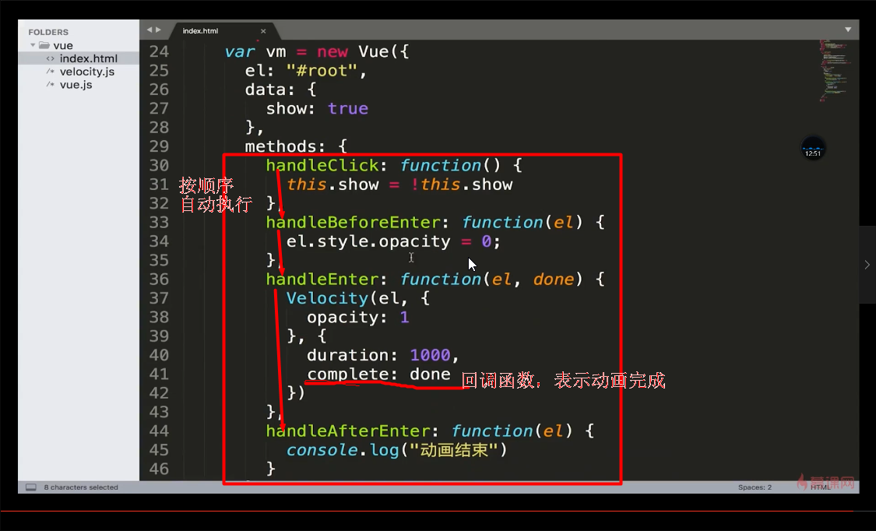

5-5 vue中多个元素或组件的过渡

1. 多个元素之间的过渡效果：添加key防止dom复用，才会出现过渡效果。

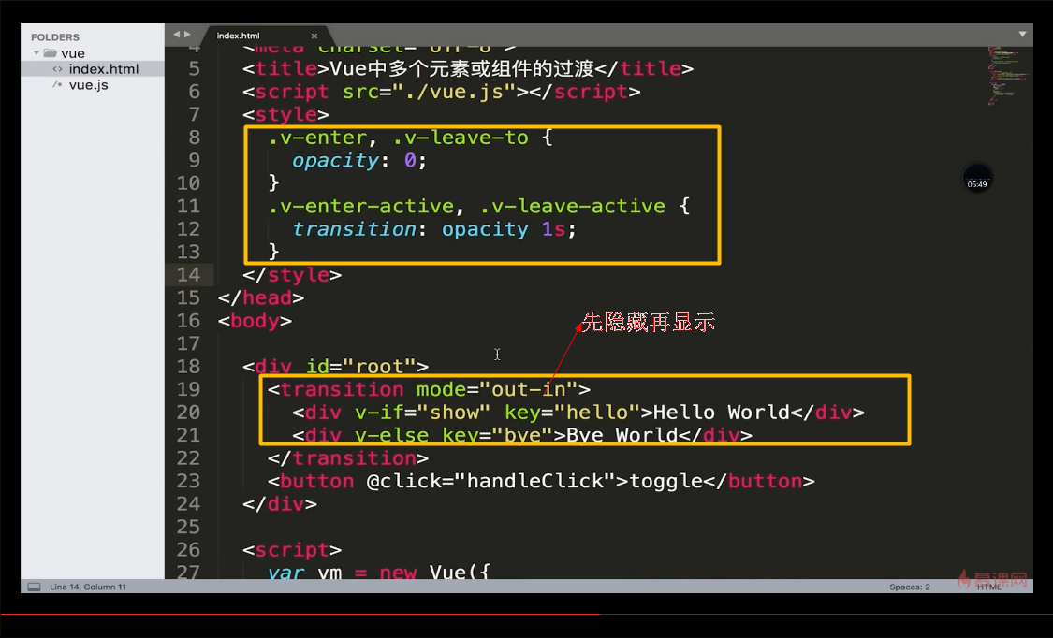

1. 多个组件的过渡：通过动态组件切换更方便。

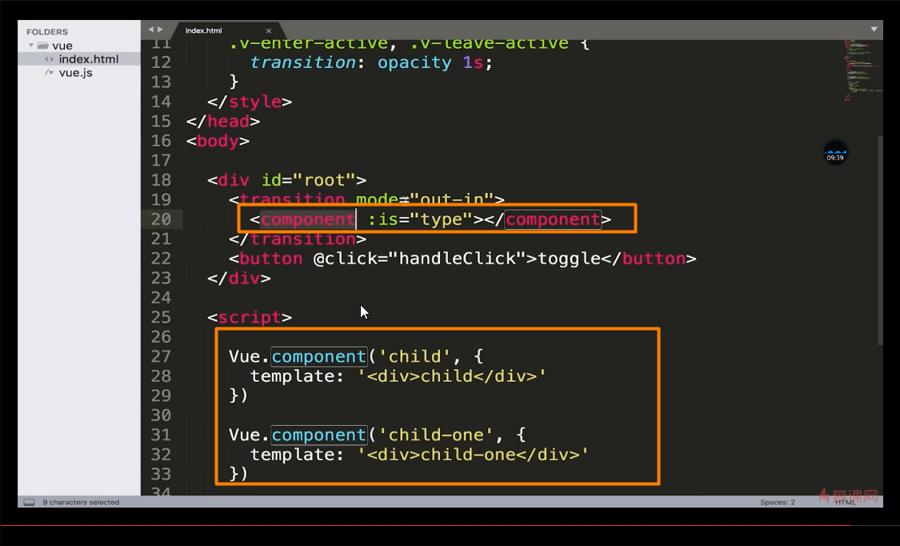

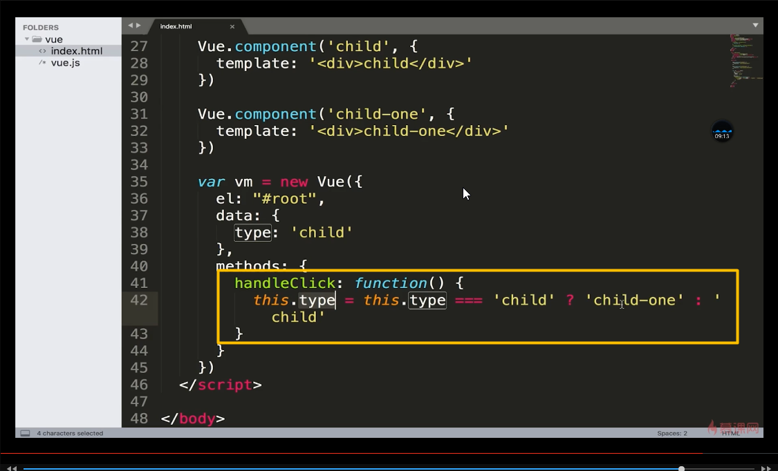

5-6 vue中的列表过渡

1. 尽量不要用index作为key值，会影响性能。
2. 用transition-group实现列表过渡动画效果。

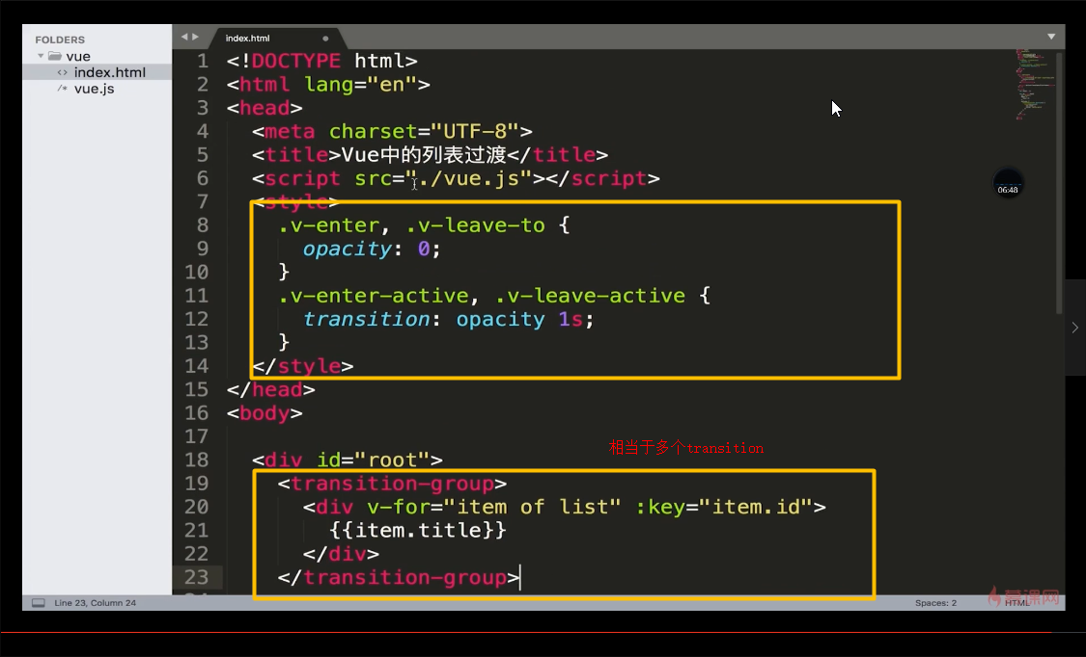

5-7 vue中的动画封装

1. 好处：可以把完整的动画封装在一个组件里面，外部只需要调用子组件并传递一些插槽数据。

